**МБДОУ Детский сад «Синяя птица»**



***Консультация учителя-дефектолога***

***Бабиковой Г.И.***

«Коррекция и развитие эмоционально-волевой сферы у детей».

***г.Салехард***

«Коррекция и развитие эмоционально-волевой сферы у детей».

У детей с неразвитой эмоционально-волевой сферой наблюдается неустойчивость и слабая целенаправленность деятельности, повышенная отвлекаемость, импульсивность. Эмоционально-волевая сфера ребенка испытывает и подвергается сильным нагрузкам, как губка, впитывая весь негатив окружающего мира. И поэтому часто в общении со сверстниками ребенок с нарушениями в развитии, может отвечать различными эмоциональными реакциями – обидой, страхом, гневом, повышенной тревожностью, что свидетельствует о незрелости эмоционально-волевой сферы.

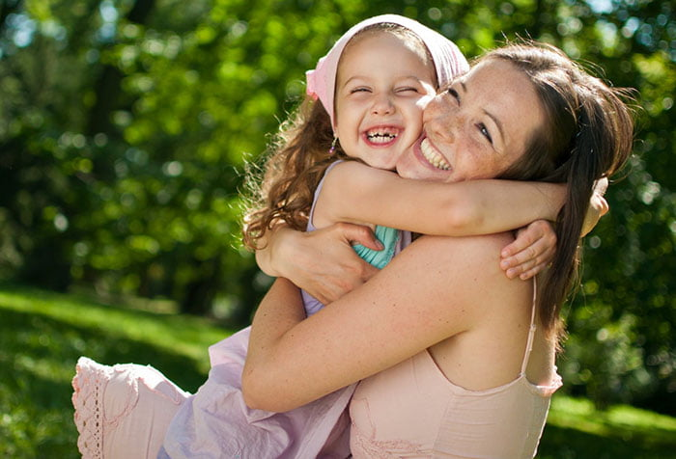

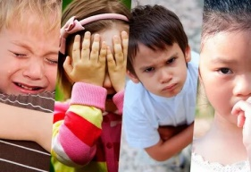 Современные дети стали менее отзывчивыми к чувствам других. Неумение владеть выразительными средствами тела снижает умение ребенка взаимодействовать с окружающим миром. Поэтому работа, направленная на развитие эмоционально-волевой сферы, очень актуальна и важна.

Коррекция эмоционально-волевой сферы детей с нарушениями развития это организованная система педагогических и психологических воздействий. Основным ее направлением является смягчение эмоционального дискомфорта у детей, повышение активности и самостоятельности детей, устранение вторичных личностных реакций, обусловленных эмоциональными нарушениями, таких как агрессивность, повышенная возбудимость, тревожная мнительность и др. Важным этапом работы с этими детьми является коррекция самооценки, уровня самосознания, формирование эмоциональной устойчивости и саморегуляции.

Во время занятий, необходимо использовать разнообразные методы коррекции для формирования и развития эмоционально-волевого компонента.

*Приемы коррекции эмоционально-волевой сферы детей*

1.Игротерапия - используется как средство самовыражения, достижения эмоциональной устойчивости и саморегуляции, игра позволяет осмыслить и понять себя, увидеть (почувствовать) перспективы изменения, построить новые модели поведения, научиться по-другому, относиться к миру и себе;

2. Арт-терапия - это вид психотерапии и психологической коррекции, основанный на искусстве и творчестве (пластилинография, рисунки на спине, монотипия, рисунки на стекле, рисование тычками). В узком смысле слова под арт-терапией обычно подразумевается терапия изобразительным творчеством с целью воздействия на психоэмоциональное состояние человека.

Арт-терапия в сочетании с музыкой дает очень положительных эффект при работе сданной категорией детей. Участие ребенка с проблемами в умственном развитии в художественной деятельности со сверстниками развивает его социальный опыт, учит его адекватному взаимодействию и общению в совместной деятельности, обеспечивает коррекцию нарушений коммуникативной сферы.

3  Сказкотерапия. Сказка может в увлекательной форме и доступными словами показать

окружающую жизнь, людей, поступки, в самое короткое время показать к чему приводит тот или иной поступок. Обязательным условием для детей является использование наглядной опоры.

3. Музыкотерапия - один из видов арт-терапии, направленный на профилактику,

психокоррекцию личностных отклонений в развитии ребенка с проблемами, где музыка используется как символическая форма, вспомогательное средство, основное воздействие которого нацелено на регуляцию нарушений психосоматических и психоэмоциональных процессов, коррекцию рефлексивно-коммуникативной сферы ребенка.

4.Релаксация – способствует расслаблению всех групп мышц, развитию воображения, восприятия, снятие эмоционального напряжения.

5.Дыхательная гимнастика – способствует смягчению эмоционального дискомфорта, обучению приемам релаксации, развитию навыков само регуляции и самоконтроля поведения.

6.Песочная терапия. 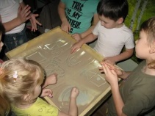Песочная терапия эффективна тем, что позволяет дошкольникам выстроить свой индивидуальный мир. При этом ребенок ощущает себя в роли творца, задающего правила игры. Обычное пересыпание песка позволяет малышам успокоиться и снять напряжение. При лепке фигурок у них развивается мелкая моторика, пробуждается фантазия и стимулируется заинтересованность.

Отсутствие самоконтроля способно вылиться в трудности в учебной и трудовой деятельности, в построении межличностных отношений, создании семьи.    Необходимо дать ребенку возможность чувствовать себя защищенным, уделять общению с ним должное внимание, в противном случае у дошкольника сформируется неуверенность в себе, недоверие, даже чувство страха, которое, в свою очередь, вызовет такие проблемы, как заикание, тики, скажется на социализации личности.

*Коррекция эмоционально-волевой сферы детей*

|  |  |  |
| --- | --- | --- |
|  |  |  |
| КОРРЕКЦИЯ ЭМОЦИОНАЛЬНО-ВОЛЕВОЙ СФЕРЫИгры с ватой («Снежки», «Снег идет»)Игры с крупами («Прячем ручки», |  | рисование пальцами, насыпаем кучки, лепка песком, делаем клад,прячем ручки.Техника с песком |

Родителям очень важно учить малыша контролировать свои эмоции, иначе в недалеком будущем он может столкнуться с проблемами неврозов, весьма актуальными для современной действительности.

*Рекомендации:*

1. В семье должен преобладать единый стиль воспитания.
2. Необходимо попытаться понять своего ребенка, понять, что с ним происходит, что он чувствует, думает.
3. Родители должны быть более последовательными в требованиях.
4. Эмоциональные дети нуждаются в двигательной физической активности.
5. Необходимо обучать их расслаблению, релаксации.

Таким образом, формирование эмоционально-волевой сферы детей с нарушениями в развитии является одним из важнейших условий становления личности ребенка, опыт которого непрерывно обогащается. Развитию эмоциональной сферы способствуют семья, детский сад, школа, вся та жизнь, которая окружает и постоянно воздействует на ребенка. Эмоционально-волевая сфера признана первичной формой психической жизни, «центральным звеном» в психическом развитии личности.